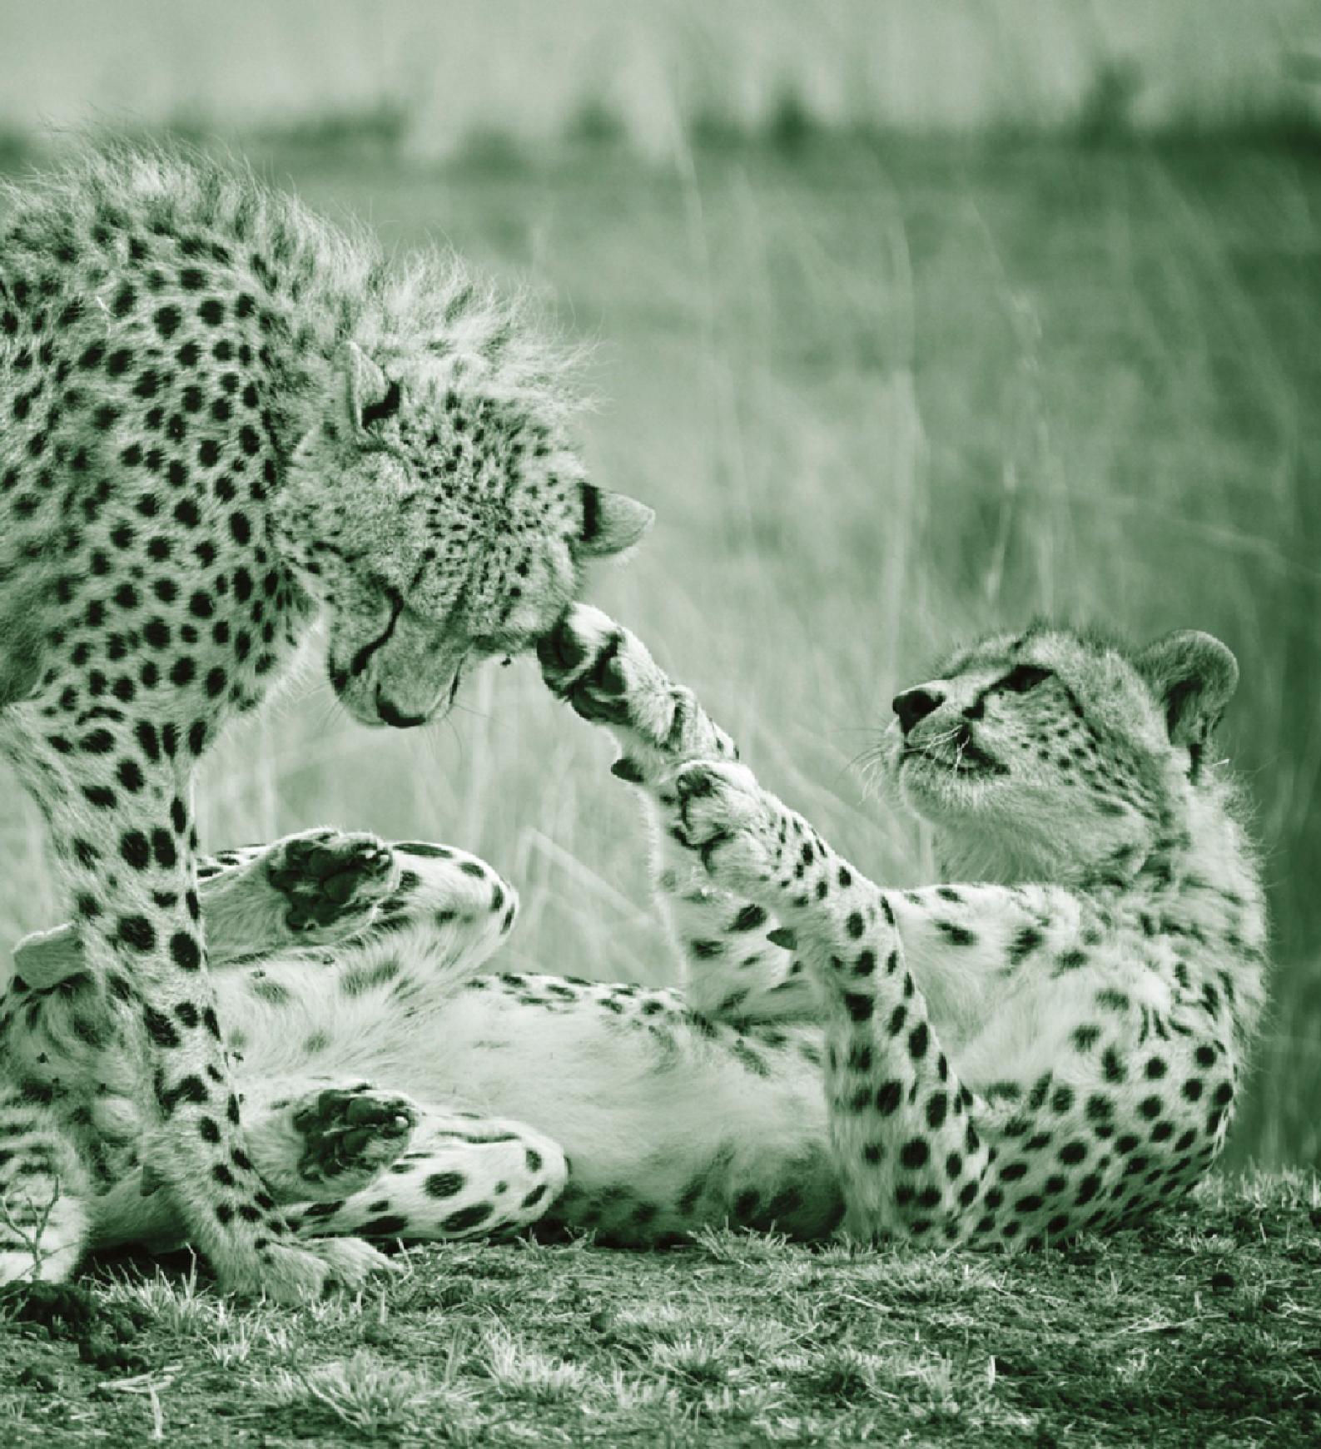

3

B

VMBO-GT

Biologie voor jou Uitwerkingenboek

**3GT uitwerkingen**

**Biologie voor jou**

### Beschrijving: Logo_BVJ_groot lrEINDREDACTIE

B I O L O G I E E N V E RZ O R GI NG V O O R D E

Lineke Pijnappels Linie Stam

### AUTEURS

Lizzy Bos-van der Avoort Froukje Gerrits

Anneke Kamstra Michiel Kelder Tom Tahey

 **RE L E A S E 8. 0**

M A L M B ER G ’ S - H E RT O G E NB O S C H

**W WW . BI O L O G I E V O OR J O U . NL**





© Malmberg ’s-Hertogenbosch

Alle rechten voorbehouden. Niets uit deze uitgave (met uitzondering van de bijlagen) mag worden verveelvoudigd, opgeslagen in een geautomatiseerd gegevensbestand, of openbaar gemaakt, in enige vorm of op enige wijze, hetzij elektronisch, mechanisch, door fotokopieën, opnamen, of enige andere manier, zonder voorafgaande schriftelijke toestemming van de uitgever.

Voor zover het maken van kopieën uit deze uitgave is toegestaan op grond van artikel 16b Auteurswet 1912 j° het Besluit van 20 juni 1974, St.b. 351, zoals gewijzigd bij het Besluit van 23 augustus 1985, St.b. 471, en artikel 17 Auteurswet 1912, dient men de daarvoor wettelijk verschuldigde vergoedingen te voldoen aan de Stichting Reprorecht (Postbus 3051, 2130 KB Hoofddorp). Voor het overnemen van gedeelte(n) uit deze uitgave in bloemlezingen, readers en andere compilatiewerken (artikel 16 Auteurswet 1912) dient men zich tot de uitgever te wenden.

Inhoudsopgave

## 5 Stevigheid en beweging

**INTRODUCTIE**

Opdrachten voorkennis 5

BASISSTOF

1. [Het skelet van de mens 7](#_TOC_250011)
2. [Kraakbeenweefsel en beenweefsel 10](#_TOC_250010)
3. [Beenverbindingen 13](#_TOC_250009)
4. [Spieren 17](#_TOC_250008)
5. [Houding en beweging 21](#_TOC_250007)
6. [Blessures 26](#_TOC_250006)

[Samenhang 29](#_TOC_250005)

[Gewichtloze astronauten hebben het zwaar](#_TOC_250004)

EXTRA STOF

1. [Hoge hakken 31](#_TOC_250003)
2. [De schedel 32](#_TOC_250002)

ONDERZOEK

[Leren onderzoeken 34](#_TOC_250001)

[EXAMENOPGAVEN 35](#_TOC_250000)

# Wat weet je al over stevigheid en beweging?

OPDRACHTEN VOORKENNIS

1

Kijk naar afbeelding 1.

Geef de namen van de genummerde botten. Gebruik daarbij: *borstbeen – borstwervel – ellepijp – handwortelbeentjes – scheenbeen – heupbeen – middenvoetsbeentjes – onderkaak – schedelbeenderen – schouderblad – staartbeen – vingerkootjes – voetwortelbeentjes*.

1 = schedelbeenderen

2 = onderkaak

3 = schouderblad

4 = spaakbeen

5 = handwortelbeentjes

6 = vingerkootjes

7 = scheenbeen

8 = voetwortelbeentjes

9 = borstbeen

10 = borstwervel

11 = heupbeen

12 = staartbeen

13 = middenvoetsbeentjes

2

Welke functie van het skelet past er het best bij? a Het hart en de longen liggen in de borstkas.

* A bescherming bieden
* B beweging mogelijk maken
* C stevigheid geven
* D vorm geven aan het lichaam

(De ribben van de borstkas beschermen het hart en de longen tegen beschadiging.) b Aan veel botten zitten uitsteeksels, waardoor er spieren aan vast kunnen zitten.

* A bescherming bieden
* B beweging mogelijk maken
* C stevigheid geven
* D vorm geven aan het lichaam

(Samen met de spieren zorgt het skelet ervoor dat je kunt bewegen.) c De oorschelp vangt geluiden op.

* A bescherming bieden
* B beweging mogelijk maken
* C stevigheid geven
* D vorm geven aan het lichaam

(De oorschelp bevat kraakbeen. Hierdoor krijgt de oorschelp zijn vorm.)



3

1. Welke beenverbinding hoort erbij?
   1. knie *~~vergroeid~~* / *~~naad~~* / *~~kraakbeen~~* / *gewricht*
   2. ribben en borstbeen *~~vergroeid~~* / *~~naad~~* / *kraakbeen* / *~~gewricht~~*
   3. schedelbeenderen *~~vergroeid~~* / *naad* / *~~kraakbeen~~* / *~~gewricht~~*
   4. staartbeen *vergroeid* / *~~naad~~* / *~~kraakbeen~~* / *~~gewricht~~*
2. Hoe beweeglijk is de beenverbinding?
   1. vergroeid *onbeweeglijk* / *~~beetje beweeglijk~~* / *~~goed beweeglijk~~*
   2. met een naad *onbeweeglijk* / *~~beetje beweeglijk~~* / *~~goed beweeglijk~~*
   3. met kraakbeen *~~onbeweeglijk~~* / *beetje beweeglijk* / *~~goed beweeglijk~~*
   4. met een gewricht *~~onbeweeglijk~~* / *~~beetje beweeglijk~~* / *goed beweeglijk*

4

a In afbeelding 2 zie je vier spieren in de poot van een kikker.

1. Als spier 1 gespannen is, is spier 3 *~~gespannen~~* / *ontspannen*.
2. Als spier 2 korter wordt, is het gevolg dat spier 4 *~~korter~~* / *langer* wordt.
3. Als spier 3 langer wordt, komt dat doordat spier 1 *korter* / *~~langer~~* wordt.
4. Als spier 4 ontspannen is, is spier *~~1~~* / *2* / *~~3~~* gespannen. b Welke spieren vormen een antagonistisch paar?

Spier 1 vormt een antagonistisch paar met spier *~~2~~* / *3* / *~~4~~*.

Spier 2 vormt een antagonistisch paar met spier *~~1~~* / *~~3~~* / *4*.

(Een antagonistisch paar bestaat uit twee spieren waarvan het samentrekken een tegengesteld effect heeft. Bijvoorbeeld: de armbuigspier buigt de arm, en de armstrekspier strekt de arm.)

5

1. Kraakbeen bestaat vooral uit *~~kalk~~* / *lijmstof*.
2. Een volwassen bot bestaat vooral uit *kalk* / *~~lijmstof~~*.
3. Kalk maakt een bot *hard* / *~~veerkrachtig~~* en *breekbaar* / *~~buigzaam~~*.
4. Waaruit bestaan botten van baby’s vooral? uit *~~bot~~* / *kraakbeen*

# Het skelet van de mens

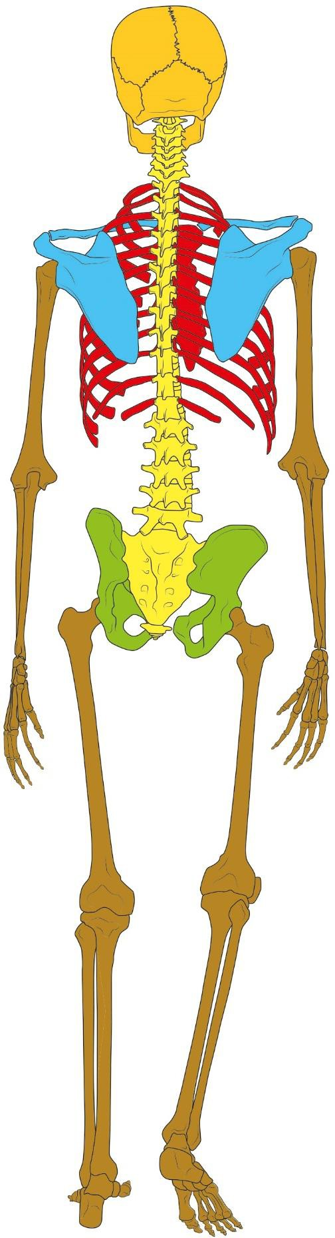

KENNIS

1

In afbeelding 3 zie je het skelet van een mens. **Afb. 3 Het skelet van de mens.**

* 1. Geef de namen van de genummerde delen.

1 = schedelbeenderen

2 = onderkaak

3 = sleutelbeen

4 = ellepijp

5 = spaakbeen

6 = handwortelbeentje(s)

7 = middenhandsbeentje(s)

8 = vingerkootje(s)

9 = borstbeen

10 = rib(ben)

11 = heupbeen / bekken

12 = knieschijf

13 = kuitbeen

14 = hielbeen

15 = voetwortelbeentje(s)

16 = middenvoetsbeentje(s)

17 = teenkootje(s)

* 1. Kleur in het skelet de beenderen van:
     + de schedel oranje
     + de schoudergordel blauw
     + de borstkas rood
     + de bekkengordel groen
     + de wervelkolom geel
     + de ledematen bruin



2

Over welke functie van het skelet gaat de omschrijving?

|  |  |  |
| --- | --- | --- |
| A Bij Marlies zijn de schouders breder dan de heupen. | 1 stevigheid geven | A = 2 |
| B De longen liggen in de borstkas. | 2 vorm geven | B = 4 |
| C De romp wordt gedragen door de benen. | 3 beweging mogelijk maken | C = 1 |
| D Nathan heeft spierpijn van het sporten. | 4 bescherming geven | D = 3 |

(Brede schouders en smalle heupen gaan over de vorm van het lichaam. De ribben van de borstkas beschermen de longen. Doordat de benen stevig zijn, kunnen ze de romp dragen. Spieren zijn nodig om het skelet te laten bewegen.)

3

Gaan de woorden over pijpbeenderen, over platte beenderen of over allebei?

1. dijbeen *pijpbeenderen* / *~~platte beenderen~~* / *~~allebei~~*
2. geel beenmerg *pijpbeenderen* / *~~platte beenderen~~* / *~~allebei~~*
3. heupbeenderen *~~pijpbeenderen~~* / *platte beenderen* / *~~allebei~~*
4. mergholte *pijpbeenderen* / *~~platte beenderen~~* / *~~allebei~~*
5. opslag van vet *pijpbeenderen* / *~~platte beenderen~~* / *~~allebei~~*
6. bloedcellen *~~pijpbeenderen~~* / *~~platte beenderen~~* / *allebei*
7. rood beenmerg *~~pijpbeenderen~~* / *~~platte beenderen~~* / *allebei*
8. schouderblad *~~pijpbeenderen~~* / *platte beenderen* / *~~allebei~~*

(De koppen van pijpbeenderen bestaan uit veel kleine holten die gevuld zijn met rood beenmerg. Hierin worden bloedcellen gevormd. In de mergholte zit geel beenmerg waarin vet is opgeslagen. Ook in platte beenderen zit rood beenmerg. Er zit geen mergholte en geen geel beenmerg in.)

4

#### Samenvatting

Maak een samenvatting van de basisstof.

* Vul in de tabel in uit welke botten de delen van het skelet bestaan.

|  |  |  |  |  |  |
| --- | --- | --- | --- | --- | --- |
| **Deel** | **Bestaat uit:** | **Deel** | **Bestaat uit:** | **Deel** | **Bestaat uit:** |
| Hoofd | * schedelbeenderen * bovenkaak * onderkaak | Schoudergordel | * schouderbladen * sleutelbeenderen | Armen | * opperarmbeen * spaakbeen * ellepijp |
| Borstkas | * borstwervels * ribben * borstbeen | Bekkengordel | * heupbeenderen | Handen | * handwortelbeentjes * middenhandsbeentjes * vingerkootjes |
| Wervelkolom | * halswervels * borstwervels * lendenwervels * heiligbeen * staartbeen | Benen | * dijbeen * knieschijf * kuitbeen * scheenbeen | Voeten | * voetwortelbeentjes * hielbeen * middenvoetsbeentjes * teenkootjes |

* De vier functies van het skelet zijn:
  1. stevigheid geven aan het lichaam
  2. vorm geven aan het lichaam
  3. bescherming geven aan tere organen
  4. beweging mogelijk maken
* Vul in de tabel in waar rood en waar geel beenmerg zit.

|  |  |  |
| --- | --- | --- |
|  | **Rood beenmerg** | **Geel beenmerg** |
| Platte beenderen | in het hele bot | – |
| Pijpbeenderen | in de koppen van het bot | in de mergholte (tussen de koppen) |



INZICHT

5

Sander doet aan motorcross. Bij trainingen en wedstrijden draagt hij een beschermend vest en een helm.

a Welke functie van het skelet wordt door het dragen van een helm versterkt?

Een helm versterkt de bescherming van organen in het lichaam (in dit geval de hersenen). b Welke organen beschermt de helm? En welke organen beschermt het vest?

De helm beschermt gehoorzintuigen, hersenen en (gedeeltelijk) de ogen.

Het vest beschermt hart, longen en ruggenmerg. (Extra informatie: een crosshelm heeft meestal geen vizier of klep. De ogen worden dan maar deels beschermd door de helm.)

* 1. Van welke botten versterkt de helm de functie? En van welke botten versterkt het vest de functie?

De helm versterkt de functie van bovenkaak, onderkaak en schedel.

Het vest versterkt de functie van borstwervels, ribben en schouderbladen.

* 1. Sander is gevallen en heeft zijn onderarm gebroken. De arts van Sander laat een röntgenfoto maken om te controleren of het gebroken bot goed geneest.

In afbeelding 4 zie je deze röntgenfoto. Je ziet twee pinnen die het gebroken bot in de juiste stand houden.

Welk bot heeft Sander gebroken?

Sander heeft zijn spaakbeen gebroken. (Het spaakbeen zit aan de kant van de duim; het is aan het uiteinde wat dikker dan de ellepijp.)

6

In afbeelding 5 zie je een deel van een bot. Er zit rood beenmerg in.

Hoort dit bot bij de platte beenderen, bij de pijpbeenderen of kun je dat niet weten? Leg je antwoord uit.

Je kunt niet weten wat voor type bot het is. Beide typen bot bevatten rood beenmerg. Je kunt ook niet zien of het een plat bot is (platte beenderen) of de kop van een lang bot (pijpbeenderen).

+7

In afbeelding 6 zie je een tekening van het skelet van een hond. Bij veel zoogdieren is de bouw van het skelet hetzelfde.

1. Geef de namen van de genummerde delen.

1 onderkaak, 2 schouderblad, 3 opperarmbeen, 4 borstwervel(s), 5 dijbeen, 6 scheenbeen b Een arts onderzoekt een hond om te kijken of hij genoeg rode bloedcellen aanmaakt. Hij wil

hiervoor cellen uit een bot van de hond halen.

Moet hij deze cellen uit bot 2 of uit bot 5 halen? Of maakt dit niet uit? Leg je antwoord uit. Het maakt niet uit uit welk bot de arts de cellen haalt. Bot 2 behoort tot de platte beenderen en bot 5 tot de pijpbeenderen. Beide typen bot bevatten rood beenmerg waarin (rode) bloedcellen worden aangemaakt.

# Kraakbeenweefsel en beenweefsel

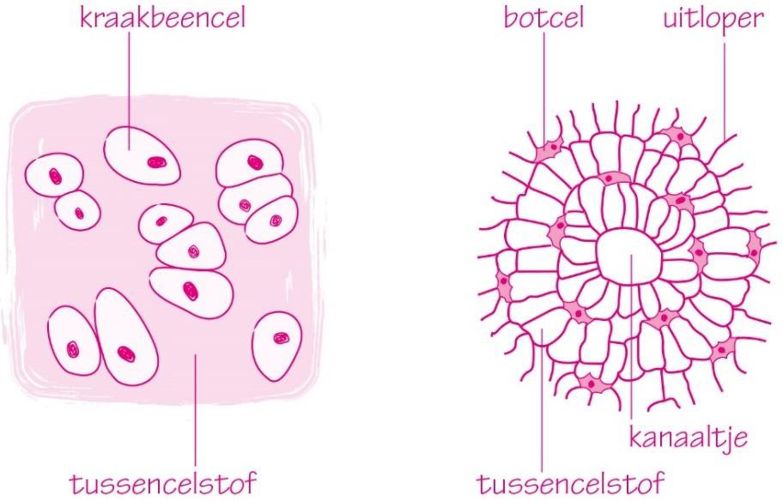

KENNIS

1

* 1. Wat zijn de overeenkomsten en de verschillen tussen beenweefsel en kraakbeenweefsel?

1. Beenweefsel en kraakbeenweefsel zijn beide *~~slap~~* / *stevig*.
2. Beenweefsel en kraakbeenweefsel bevatten beide *~~botcellen~~* / *tussencelstof*.
3. De cellen van beenweefsel liggen *~~in groepjes~~* / *rondom kanaaltjes*.
4. De cellen van kraakbeenweefsel liggen *in groepjes* / *~~rondom kanaaltjes~~*.
5. De tussencelstof in kraakbeenweefsel is *elastisch* / *~~hard~~*.
   1. Hoe verandert de samenstelling van botten bij het ouder worden?
6. De tussencelstof in kraakbeenweefsel bevat veel *~~kalkzouten~~* / *lijmstof*.
7. Door kalkzouten is een bot *~~buigzaam~~* / *hard*.
8. Door lijmstof is een bot *buigzaam* / *~~hard~~*.
9. De botten van volwassenen bevatten minder *~~kalkzouten~~* / *lijmstof* dan de botten van kinderen.
10. Het skelet van volwassenen bestaat voor het grootste deel uit

*beenweefsel* / *~~kraakbeenweefsel~~*.

2

1. Welke delen komen voor in beenweefsel?

*botcellen* / *~~kraakbeencellen~~* / *tussencelstof* / *uitlopers*

1. Welke delen komen voor in kraakbeenweefsel?

*~~botcellen~~* / *kraakbeencellen* / *tussencelstof* / *~~uitlopers~~*

3

#### Samenvatting

Maak een samenvatting van de basisstof.

* + Botten bestaan uit kalkzouten en lijmstof.
  + Kalkzouten zorgen ervoor dat het bot hard is (stevigheid).
  + Lijmstoffen zorgen ervoor dat het bot buigzaam blijft.
  + Geef aan hoe de samenstelling van de botten tijdens het leven verandert.
    - Veel kraakbeenweefsel wordt omgezet in beenweefsel.
    - Er zit steeds minder lijmstof en steeds meer kalkzouten in de botten.
  + Teken schematisch het kraakbeenweefsel en beenweefsel. Geef de volgende delen aan:

*botcel – kanaaltje – kraakbeencel – tussencelstof* (2×) *– uitloper*.



INZICHT

4

1. Leg uit dat het bij baby’s vreemd is als ze een bot breken.

De botten van baby’s bestaan nog voor een groot deel uit kraakbeen. Kraakbeen is erg buigzaam en breekt niet gemakkelijk.

1. In een ziekenhuis braken een paar baby’s toch een bot. Dat kwam door een medicijn waardoor de verhouding tussen lijmstoffen en kalkzouten in het beenweefsel was veranderd. Hoe was deze verhouding veranderd?

In het beenweefsel van de baby’s was de hoeveelheid lijmstof afgenomen en de hoeveelheid kalkzouten toegenomen. (Als de hoeveelheid lijmstof afneemt, wordt het bot breekbaarder.)

1. Het percentage kalkzouten en het percentage lijmstof in beenweefsel veranderen tijdens het leven.

In welk diagram van afbeelding 4 wordt dit juist weergegeven?

In diagram 3. (Het percentage kalkzouten neemt bij het ouder worden toe; het percentage lijmstof neemt juist af. Dit is in diagram 3 te zien.)

1. Het neusbeen is een klein driehoekig bot bovenaan in de neus. Aan dit bot zit het tussenschot van de neusgaten vast.

Welk bot breekt bij een gebroken neus: het neusbeen of het tussenschot? Leg je antwoord uit.

Bij een gebroken neus breekt het neusbeen. Het neusbeen is een bot dat bestaat uit beenweefsel en beenweefsel kan breken. Het tussenschot bestaat uit kraakbeenweefsel en dat kan niet breken. (Kraakbeen kan wel op andere manieren beschadigen.)

5

Lees de tekst ‘Sportende jongere heeft levenslang sterke botten’.

1. Amerikaanse onderzoekers bestudeerden de botsterkte van de bovenarm van werpers.

Van welk bot bestudeerden de onderzoekers de botsterkte?

De onderzoekers bestudeerden de botsterkte van het opperarmbeen.

1. Blijkt uit dit onderzoek dat botten van jongeren sterker worden als zij sporten? Leg je antwoord uit.

Uit het onderzoek blijkt dat de botten van de jongeren sterker worden als zij sporten. Het bot in de werparm van honkballers is gemiddeld veel sterker dan het bot van niet-sporters.

1. Uit de tabel kun je afleiden dat de botsterkte in de werparm van honkballers 95% toeneemt ten opzichte van niet-sporters. Het bot in de andere arm van honkballers wordt minder zwaar belast.

Zal de botsterkte in de andere arm van een honkballer met meer of minder dan 95% toenemen ten opzichte van niet-sporters, of is er geen verschil? Leg je antwoord uit. De botsterkte in de andere arm van een honkballer zal met minder dan 95% toenemen,

omdat deze arm minder zwaar belast wordt dan de werparm, maar zwaarder dan de arm van een niet-sporter.

1. Voor ouderen is het extra belangrijk dat zij in hun jeugd gesport hebben.

Leg uit dat dit onderzoek daar een aanwijzing voor is.

Uit dit onderzoek blijkt dat de botsterkte van ouderen nog steeds groter is als zij in hun jeugd gesport hebben. Ouderen die als jongere gesport hebben, hebben dus voordeel want hun sterke botten breken minder snel.



+6

In afbeelding 6 is het botgewicht weergegeven van mannen en vrouwen.

1. Wat gebeurt er met het botgewicht van mensen na hun 35e levensjaar?

Het botgewicht van mensen neemt af na hun 35e levensjaar.

1. Bij mannen en vrouwen is er gemiddeld een verschil in het gewicht van de botten.

Rond welke leeftijd is dit verschil het grootst?

Het verschil in het gewicht van de botten tussen mannen en vrouwen is het grootst rond hun 70e levensjaar. (Hier is de afstand tussen de twee grafieklijnen het grootst.)

1. Bij ouderen wordt meer beenweefsel afgebroken dan er ontstaat. Daardoor ontstaan in de botten kleine holten die langzaam groter kunnen worden. Dit wordt osteoporose genoemd. Bij wie komt osteoporose waarschijnlijk vaker voor: bij mannen of bij vrouwen? Leg je antwoord uit met behulp van de grafiek.

Bij vrouwen komt osteoporose waarschijnlijk vaker voor. Als bij osteoporose holten in de botten ontstaan, worden botten lichter. In de grafiek zie je dat bij vrouwen vanaf het

50e levensjaar het botgewicht in verhouding meer afneemt dan bij mannen. Dan is het waarschijnlijk dat bij vrouwen osteoporose vaker voorkomt dan bij mannen.

# Beenverbindingen

KENNIS

1

* 1. Op welke manier zijn de botten met elkaar verbonden?

1. heupbeen en dijbeen *~~vergroeid~~* / *~~naad~~* /  *~~kraakbeen~~* / *gewricht*
2. ribben en borstbeen *~~vergroeid~~* / *~~naad~~* / *kraakbeen* / *~~gewricht~~*
3. ribben en borstwervels *~~vergroeid~~* / *~~naad~~* / *~~kraakbeen~~* / *gewricht*
4. schedelbeenderen *~~vergroeid~~* / *naad* / *~~kraakbeen~~* / *~~gewricht~~*
5. wervels van het heiligbeen *vergroeid* / *~~naad~~* / *~~kraakbeen~~* / *~~gewricht~~*

(Aan de voorkant zijn de ribben verbonden met het borstbeen door kraakbeen. Aan de rugzijde zijn de ribben met de wervelkolom verbonden door gewrichten. Bij de schedelbeenderen zie je een naad tussen de verschillende delen van de schedel. Bij het heiligbeen zie je geen naad: deze botten zijn vergroeid.)

* 1. Hoeveel beweging is mogelijk bij de beenverbindingen?

|  |  |  |
| --- | --- | --- |
| 1 | vergroeid | *geen* / *~~een beetje~~* / *~~veel~~* beweging mogelijk |
| 2 | naad | *geen* / *~~een beetje~~* / *~~veel~~* beweging mogelijk |
| 3 | kraakbeen | *~~geen~~* / *een beetje* / *~~veel~~* beweging mogelijk |
| 4 | gewricht | *~~geen~~* / *~~een beetje~~* / *veel* beweging mogelijk |

2

Vul de zinnen aan. Gebruik daarbij: *gewrichtskapsel – gewrichtssmeer – kapselbanden – kraakbeenlaagjes*. Je mag sommige woorden vaker gebruiken.

1. De botten van een gewricht worden op hun plaats gehouden door het gewrichtskapsel en de kapselbanden.
2. Botten kunnen soepel bewegen door de kraakbeenlaagjes en het gewrichtssmeer.
3. Een soort smeervet voor het gewricht is het gewrichtssmeer.
4. Dit ‘smeervet’ wordt afgegeven door het gewrichtskapsel.

3

Welk type gewricht verbindt de botten? Kies uit: *kogelgewricht – rolgewricht – scharniergewricht*.

1. dijbeen en heupbeen (heupgewricht) kogelgewricht
2. dijbeen en scheenbeen (kniegewricht) scharniergewricht
3. opperarmbeen en ellepijp (ellebooggewricht) scharniergewricht
4. schouderblad en opperarmbeen (schoudergewricht) kogelgewricht
5. spaakbeen en ellepijp rolgewricht
6. teenkootjes scharniergewricht



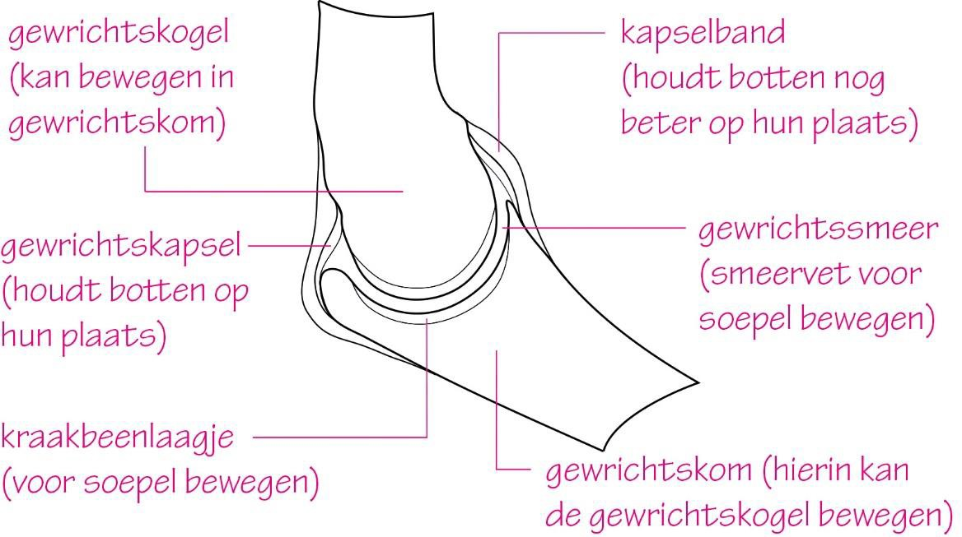

4

#### Samenvatting

Maak een samenvatting van de basisstof.

* + Het skelet heeft vier typen beenverbindingen:
    1. vergroeid (geen beweging mogelijk)
    2. naadverbinding (geen beweging mogelijk)
    3. kraakbeen (een beetje beweging mogelijk)
    4. gewricht (veel beweging mogelijk)
  + Zet in afbeelding 4 de namen en de functie van alle delen van het gewricht.

#### Afb. 4

* + Drie typen gewrichten:

|  |  |  |
| --- | --- | --- |
| **Type gewricht** | **Beschrijving** | **Beweging** |
| kogelgewricht | De gewrichtskogel beweegt in de gewrichtskom. | in alle richtingen |
| rolgewricht | De botten draaien om de lengteas. | draaiende beweging |
| scharniergewricht | Het ene bot beweegt als een scharnier met het andere. | heen en weer |



INZICHT

5

In afbeelding 5 zie je het skelet van een python. Een python behoort, net als de mens, tot de gewervelden. De bouw van het skelet is daardoor vergelijkbaar, maar de python heeft een aantal delen niet die de mens wel heeft. Ook de schedel van een python is anders gevormd dan de schedel van een mens.

1. Drie typen wervels zijn borstwervels, halswervels en lendenwervels.

Welke wervels zijn bij de python vooral aanwezig?

Bij de python zijn vooral borstwervels aanwezig. (Je ziet dat er ribben aan de wervels zitten. De ribben zitten vast aan de borstwervels. Aan de halswervels en lendenwervels zitten geen ribben.)

1. De python kan grote prooidieren inslikken doordat zijn kaken onafhankelijk van de schedel kunnen scharnieren. Maar de prooi moet daarna ook verder door de slokdarm.

Door het ontbreken van welk bot kan een grote prooi bij een python door de slokdarm?

Bij een python kan een grote prooi door de slokdarm doordat het borstbeen ontbreekt. (Je ziet dat bij de python de ribben alleen aan de achterkant vastzitten aan de wervelkolom. Aan de voorkant is er geen borstbeen.)

1. Geef nog drie andere botten die bij een python ontbreken (en die de mens wel heeft).

Voorbeelden van juiste antwoorden: alle botten uit de armen, de benen, de handen en de voeten, het heupbeen. (Het heupbeen is er wel bij de python, maar het is heel klein.)

1. Welke botten zijn bij de mens vergroeid, maar bij de python niet?

De staartwervels zijn bij de mens vergroeid, maar bij de python niet. (Je ziet in afbeelding 5 dat de staart beweeglijk is.)

6

Afbeelding 6 is een tekening van het skelet van een kat. De botten hebben dezelfde namen als de botten van een mens. Zeven delen zijn met een nummer aangegeven.

1. Welk nummer geeft het gewricht aan dat overeenkomt met het ellebooggewricht?

Nummer 2.

1. Welk nummer geeft het gewricht aan dat overeenkomt met het enkelgewricht?

Nummer 6.

1. Bij mensen is het schouderblad verbonden met de borstkas door het sleutelbeen. Tussen het sleutelbeen en het borstbeen zit een gewricht.

Katten hebben geen sleutelbeen. Hun schouderbladen zitten niet vast aan de rest van het skelet.

Welk voordeel heeft dit voor de beweging van katten?

Doordat de schouderbladen niet vastzitten, kan een kat zijn voorpoten vrij bewegen. Hij kan ze bijvoorbeeld verder uitsteken en daardoor grotere sprongen maken.

7

Bij de aandoening ‘frozen shoulder’ is het gewrichtskapsel in de schouder minder elastisch. a Welk gevolg heeft dat voor het schoudergewricht?

Het gevolg van het minder elastische gewrichtskapsel is dat het schoudergewricht minder goed kan bewegen. (Het gewrichtskapsel rekt minder ver mee.)

1. In afbeelding 7 zie je het schoudergewricht.

Welk nummer is geblesseerd bij een ‘frozen shoulder’?

Nummer 3. (Nummer 3 is het gewrichtskapsel, nummer 2 de kapselband.)

1. Mensen met een ‘frozen shoulder’ hebben in het begin vaak pijn en bewegen de schouder daardoor minder. Ook stijfheid is een veelvoorkomende klacht.

Pijnstillers kunnen helpen om beide klachten te verminderen. Leg dit uit.

Door de pijnstillers doet de schouder niet meer zo’n pijn, waardoor de schouder meer kan worden bewogen. Doordat de schouder goed blijft bewegen, wordt de schouder minder stijf. (Door het bewegen stroomt het bloed beter en dit voorkomt meer stijfheid.)



+8

Gebruik afbeelding 8 bij de beantwoording van de vragen.

1. Op de plaatsen waar het sprongbeen verbonden is met andere botten zit kraakbeen.

Wat is de functie van dit kraakbeen?

De functie van dit kraakbeen is soepel kunnen bewegen en slijtage tegengaan.

1. Op welke plaats of welke plaatsen (P, Q en R) zit kraakbeen op het sprongbeen?

Op de plaatsen P, Q en R zit kraakbeen. Op alle drie de plaatsen is het sprongbeen verbonden met andere botten.

1. Welk bot oefent de meeste kracht uit op het sprongbeen als je loopt: bot 1 of bot 2? Leg je antwoord uit.

Bot 1 oefent de meeste kracht uit, want dit bot duwt het lichaamsgewicht boven op het sprongbeen als de voet de grond raakt bij het lopen en springen.

1. Leg uit dat het scheenbeen groter is dan het kuitbeen.

Als je loopt of springt, komt op het scheenbeen meer lichaamsgewicht dan op het kuitbeen. Een groter bot kan meer lichaamsgewicht dragen.

1. Door overbelasting kan het kraakbeen van het spronggewricht slijten. Dit veroorzaakt vaak hevige pijn. Een arts kan dan proberen de groei van het kraakbeen te stimuleren door de botoppervlakken een klein beetje af te schaven tijdens een operatie.

Om tijdens de operatie bij het sprongbeen te komen, moeten onder andere de enkelbanden worden doorgesneden.

Welk ander deel van het gewricht moet worden doorgesneden?

Het gewrichtskapsel moet worden doorgesneden. (Dit ligt over het enkelgewricht heen. Daaronder liggen de botten waaronder het sprongbeen.)

# Spieren

KENNIS

1

In afbeelding 5 zie je een schematische tekening van een spier. Geef de namen van de genummerde delen.

1 = spiervezel

2 = spierbundel

3 = bindweefsel

4 = spierschede

5 = spier

2

Vul de zinnen aan.

1. De spierschede geeft stevigheid aan een spier.
2. Een spier zit vast aan de botten met een pees.
3. De plaats waar een pees vastzit aan een bot, heet de aanhechtingsplaats.
4. Spieren waarvan het samentrekken een tegengesteld effect heeft, noem je een antagonistisch paar.

3

a Een gestrekt been wordt gebogen. In welke volgorde vindt dit plaats?

1. Het been buigt.
2. Spier krijgt een seintje van zenuwcellen.

4 Spier trekt botten naar elkaar toe.

3 Spier wordt korter en dikker.

1. Spiervezels trekken samen.

b In afbeelding 6 zie je een tekening van een gestrekte en een gebogen arm.

1. De naam van spier S is *biceps* / *~~triceps~~*.
2. Als spier S samentrekt, wordt hij *korter* / *~~langer~~*.
3. Spier S is een *buigspier* / *~~strekspier~~*.

(In tekening 2 is de spier korter en dikker. De spier is dan aangespannen. De arm is gebogen. Spier S is dus een buigspier.)



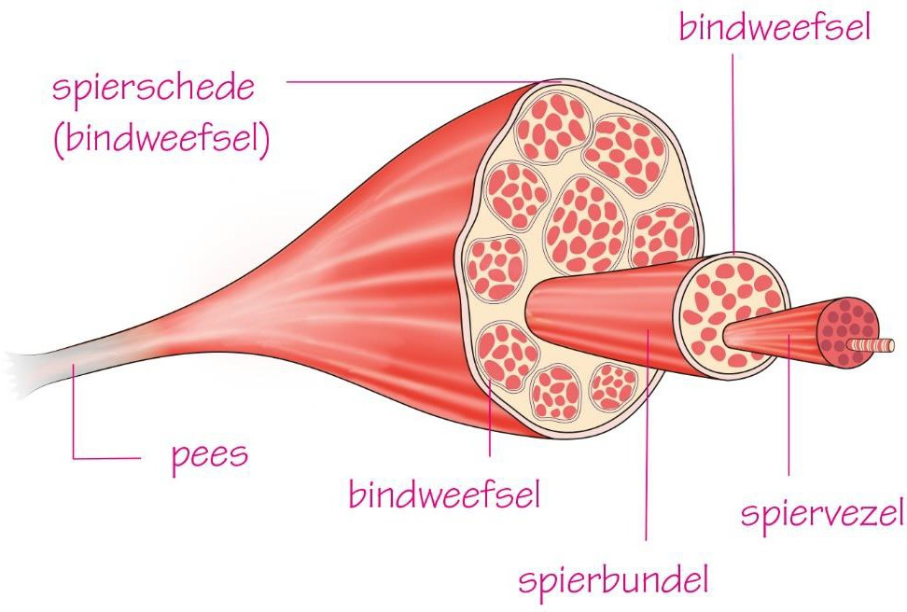

4

#### Samenvatting

Maak een samenvatting van de basisstof.

* Zet in afbeelding 7 de namen van alle delen van de spier.

#### Afb. 7

* Beschrijf stapsgewijs hoe een spier samentrekt.

De spier krijgt een seintje van zenuwcellen. Hierdoor trekken de spiervezels samen en wordt de spier korter en dikker. De spier trekt vervolgens de botten waar de spier aan vastzit, naar elkaar toe.

* Beschrijf wat een antagonistisch paar is en hoe de spieren van een paar samenwerken.

Een antagonistisch paar zijn spieren met een tegengesteld effect: een buigspier en een strekspier. Er zijn altijd twee spieren nodig voor buigen en strekken. Dit komt doordat spieren alleen kunnen samentrekken (ze kunnen een bot niet terugduwen). De ene spier trekt de botten naar elkaar toe, de andere spier trekt ze weer van elkaar af.



INZICHT

5

Lees de tekst ‘Sportschooltrainer Melle’ en bekijk de foto.

1. Koen heeft een ‘sixpack’. De sixpack-spieren vormen een antagonistisch paar met andere spieren.

Waar in het lichaam bevinden zich die andere spieren?

Die spieren bevinden zich in de rug. De sixpack- en de rugspieren vormen samen een antagonistisch paar.

1. Kay traint bij de sportschool van Melle. Kay doet een spiertraining door de halter telkens omhoog te duwen tot zijn armen recht zijn.

Welke armspier traint Kay?

Kay traint de triceps (armstrekspier).

1. Kay moet volgens Melle na de training op de halterbank een spiertraining doen om de armspieren weer in balans te brengen.

Geef een voorbeeld van zo’n spiertraining.

Kay moet de biceps (armbuigspier) trainen, bijvoorbeeld door staand met een halter in zijn hand de arm omhoog te strekken.

1. Na een rustpauze doet Kay conditietraining. Daardoor gaat zijn hart sneller kloppen en krijgt hij het warm.

Geef hiervoor een verklaring.

Tijdens inspanning (of beweging) trekken veel spiervezels samen. Hiervoor is energie nodig. De energie komt vrij bij de verbranding in de cellen. Hierbij ontstaat ook warmte, waardoor Kay het warm krijgt. Voor de verbranding zijn voedingsstoffen en zuurstof nodig. Om genoeg voedingsstoffen en zuurstof naar zijn spieren te brengen, klopt zijn hart sneller.

6

Kleine kinderen lopen geregeld op de tenen. Bij de meeste kinderen verandert dat na een paar jaar, maar bij sommige kinderen niet.

1. De kuitspier speelt een belangrijke rol bij het lopen.

Wat gebeurt er met de voet als de kuitspier aanspant? Als de kuitspier aanspant, dan strekt de voet zich.

1. Een van de oorzaken van tenenlopen is een verkorte achillespees (zie afbeelding 9). Deze pees is verbonden met de kuitspier.

Welk gevolg heeft een te korte achillespees voor het lopen?

Door een te korte achillespees kan de voet niet plat op de grond staan. De kuitspier en de achillespees kunnen niet ver genoeg uitrekken om de hiel op de grond te krijgen.

1. Met behulp van fysiotherapie kan het tenenlopen verminderen. Door oefeningen wordt de achillespees dan langzaam opgerekt.

Welke oefeningen zijn goed om de achillespees op te rekken?

Oefeningen waarbij de tenen naar het scheenbeen toe buigen, zijn goede oefeningen. Hierdoor rekken de kuitspier en de achillespees op, waardoor het tenenlopen vermindert.



+7

In afbeelding 10 zie je een libel en twee spieren in de poot van de libel. De twee spieren in de poot en twee spieren in het borststuk zijn aangegeven met de letters P, Q, R en S.

1. Welke spier moet samentrekken om de poot te strekken?

Spier Q moet dan samentrekken.

1. Welke spier moet samentrekken om de vleugel omhoog te laten bewegen?

Om de vleugel omhoog te bewegen, moet spier S samentrekken. c Een zenuwcel geeft seintjes door aan spier R.

Wat is hiervan het gevolg?

Het gevolg van deze seintjes is dat spier R samentrekt en korter wordt. Daardoor beweegt de vleugel omlaag.

d Een libel kan vliegen door de werking van spieren die samen een antagonistisch paar vormen. Leg dit uit.

Een antagonistisch paar zijn twee spieren waarvan het samentrekken een tegengesteld effect heeft. Vleugelspieren R en S hebben ook een tegengesteld effect. Spier R trekt de vleugel omlaag en spier S trekt de vleugel omhoog. Hierdoor kan de libel vliegen.

# Houding en beweging

KENNIS

1

* 1. Hoe heet de vorm van de wervelkolom? dubbele-S-vorm
  2. Uit welk weefsel bestaan tussenwervelschijven? kraakbeen(weefsel)

2

a Vul de zinnen aan. Gebruik daarbij: *buigen – kramp – rugspieren – scheef – schokbrekers – veerkracht*.

1. De tussenwervelschijven werken als schokbrekers.
2. Ze zorgen er ook voor dat je je wervelkolom kunt buigen.
3. Door een slechte lichaamshouding kan de wervelkolom scheef komen te staan.
4. De tussenwervelschijven kunnen dan wat veerkracht verliezen.
5. Ook raken de rugspieren overbelast en kan er kramp ontstaan. b Wat zijn de voordelen van voldoende lichaamsbeweging?
6. Je hebt minder kans op ziekten.
7. Je blijft fitter en gezonder.
8. Je krijgt een goede conditie.
9. Je spieren worden sterker.
10. Je bent meer ontspannen.

3

#### Samenvatting

Maak een samenvatting van de basisstof.

* De wervelkolom bestaat uit wervels met daartussen tussenwervelschijven.
* De tussenwervelschrijven bestaan uit kraakbeen; dat werkt als een soort schokdemper voor de rug.
* De rugspieren houden de dubbele-S-vorm in stand. De wervelkolom blijft zo veerkrachtig. Schokken worden tijdens het lopen opgevangen.
* Een verkeerde lichaamshouding kan zorgen dat de wervelkolom scheef komt te staan. De spieren kunnen overbelast raken en er kan kramp ontstaan.
* Lichaamsbeweging is gezond, want:
  + minder kans op ziekten
  + fitter en gezonder lichaam
  + goede conditie
  + sterkere spieren
  + meer ontspanning



INZICHT

4

Jasper werkt in een supermarkt als vakkenvuller. Elke keer als hij na het werken thuiskomt, heeft hij last van zijn rug door het vele bukken. Vooral als hij veel vakken onder in de stellingen heeft bijgevuld.

1. Wat heeft Jasper waarschijnlijk verkeerd gedaan?

Jasper is niet door zijn knieën gegaan om de vakken te vullen, waardoor hij steeds te ver voorover is gebogen. (Hierdoor heeft zijn rug niet meer de dubbele-S-vorm. Zo komt al het gewicht op zijn rugspieren en die raken overbelast.)

1. De volgende keer dat Jasper gaat werken, zit hij op de grond om de lage vakken te vullen. Achter hem staan de dozen met zware producten die hij in de schappen moet zetten. Hij zit daardoor heel de tijd gedraaid, waardoor hij weer last heeft van zijn rug.

Waardoor komt dit?

Jasper tilt met een gedraaide rug. Daardoor komt alle kracht op een klein deel van de wervelkolom te staan en worden de tussenwervelschijven aan één kant meer belast. Als dit een langere tijd duurt, kunnen ze overbelast raken.

1. De rugpijn wordt erger en Jasper krijgt ook minder gevoel in zijn benen. Hij gaat naar de dokter. Hij blijkt een hernia te hebben.

Leg uit waardoor het gevoel in de benen minder wordt bij een hernia.

De tussenwervelschijf puilt uit bij een hernia en drukt tegen de zenuwen aan. De zenuwen naar de benen lopen hier ook langs. Deze zenuwen kunnen bekneld raken, waardoor Jasper minder gevoel heeft in zijn benen.

5

Lees de tekst ‘Gamer’.

1. Geef twee adviezen aan Tim om gezond te blijven en leg uit waarom je dat advies aan Tim geeft.

Voorbeeld van een juist antwoord:

* + Verbeter je lichaamshouding, waardoor je wervels niet (langdurig) scheef komen te staan. Je hebt dan minder kans op nek- en rugklachten.
  + Zit of lig niet te veel en niet te lang achter elkaar. Je hebt dan minder kans op ziekten als diabetes.

1. Als botten minder botmassa krijgen, kunnen ze eerder breken. Deze botmassa wordt de botdichtheid genoemd. De botdichtheid kan afnemen door bijvoorbeeld een hogere leeftijd, erfelijke aanleg, minder bewegen of bepaald medicijngebruik.

In afbeelding 8 wordt de botdichtheid van iemand die veel gamet vergeleken met die van iemand die veel voetbalt.

Welke grafiek hoort bij de gamer? Leg uit waarom.

Grafiek 2 hoort bij de gamer. Iemand die veel gamet, zal een lagere botdichtheid hebben, want die persoon heeft minder beweging. Door minder beweging neemt de botdichtheid sneller af.



6

Gebruik tabel 1 bij vraag a en b.

Gebruik de gegevens uit jouw diagram van afbeelding 9 bij vraag c en d.

1. Hoeveel van de 1000 vrouwen van 10 tot en met 19 jaar hebben nek- en rugklachten?

Hoeveel procent is dat?

46 van de 1000 vrouwen hebben nek- en rugklachten. Dit is 46 / 1000 × 100% = 4,6%.

1. Maak een lijndiagram (grafiek) van het aantal nek- en rugklachten per 1000 mannen en per 1000 vrouwen. Gebruik het grafiekpapier van afbeelding 9. Neem verschillende kleuren voor mannen en vrouwen. Geef het diagram een titel, benoem de assen en vul de legenda in.
2. Welke conclusie kun je trekken uit je grafiek?

Voorbeeld van een juist antwoord: Bij vrouwen komen gemiddeld meer nek- en rugklachten voor dan bij mannen.

1. Bereken het gemiddelde aantal klachten van mannen en vrouwen samen in drie leeftijdsklassen: van 0 tot en met 19 jaar, van 20 tot en met 59 jaar en van 60 tot en met 89 jaar. Rond je antwoorden af op een heel getal.

Zet de gemiddelden in een tabel.

* + Zet boven kolom 1: Leeftijdsklasse
  + Zet boven kolom 2: Gemiddelde aantal nek- en rugklachten

|  |  |
| --- | --- |
| Leeftijdsklasse | Gemiddelde aantal nek- en rugklachten |
| 0–19 | 25 |
| 20–59 | 115 |
| 60–89 | 204 |

1. Welke conclusie kun je trekken uit het aantal klachten in de drie leeftijdsklassen?

Voorbeelden van juiste antwoorden:

* + In de laatste twee leeftijdsklassen (vanaf 20 jaar en ouder) komen gemiddeld meer nek- en rugklachten voor dan in de groep van 0 tot en met 19 jaar.
  + In de groep van 20 tot en met 59 jaar komen meer dan vier keer zo veel nek- en rugklachten voor als in de groep van 0 tot en met 19 jaar.
  + In de groep van 60 tot en met 89 jaar heeft ongeveer een vijfde van alle mensen nek- en rugklachten.



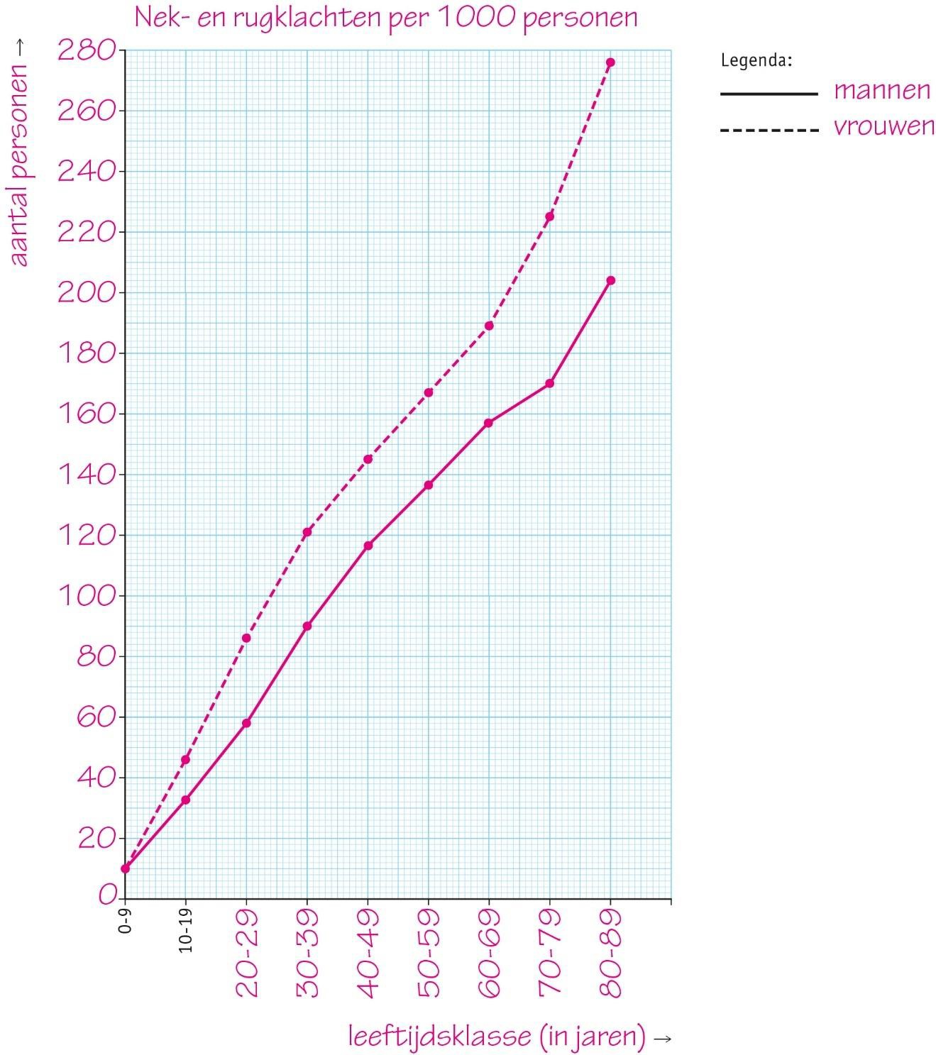

#### Afb. 9 Nek- en rugklachten naar geslacht en leeftijd.



+7

In afbeelding 10 zie je de wervelkolom met de verschillende soorten wervels. Door kromgebogen naar je telefoonscherm te kijken, gaat de wervelkolom anders staan. Hierdoor kun je een bochel krijgen.

1. Welke wervels zullen vooral gebogen zijn bij het ontstaan van een bochel? Bij het ontstaan van een bochel zullen vooral de borstwervels gebogen zijn.
2. Een van de oorzaken voor het ontstaan van de bochel is dat er een verkeerde spierspanning is. De spieren in de rug worden slapper en de nekspieren zijn steeds aangespannen.

Leg uit hoe er dan een bochel kan ontstaan.

Door het slapper worden van de rugspieren kan de dubbele-S-vorm niet goed in stand worden gehouden. De wervels drukken één kant op en er ontstaat een bochel.

1. Een tip die artsen vaak geven, is: ‘Wissel ongeveer elk kwartier van houding.’ Leg uit hoe dit een bochel kan voorkomen.

Door steeds van houding te wisselen, worden de tussenwervelschijven maar tijdelijk verkeerd belast. Daardoor blijven ze niet steeds in eenzelfde verkeerde houding staan en voorkom je dat je rug een bochel krijgt.

1. Ook door je rugspieren te trainen, heb je minder kans op een bochel.

Leg uit hoe dat kan.

Door je rugspieren te trainen, worden ze sterker. Hierdoor raken ze minder snel overbelast en kunnen ze de dubbele-S-vorm beter in stand houden. Hierdoor zul je minder snel een bochel krijgen.

# Blessures

KENNIS

1

* 1. Voorafgaand aan een wedstrijd doe je een warming-up. Hiermee voorkom je blessures.
  2. Na een wedstrijd doe je een cooling-down. Hiermee voorkom je spierpijn.

2

1. In afbeelding 5 zie je een schematische tekening van een kniegewricht.

Geef de namen van de genummerde delen. Gebruik daarbij: *dijbeen – gewrichtskapsel – gewrichtssmeer – knieschijf – kraakbeenlaagje – meniscus – pees van de dijspier – scheenbeen*.

1 = dijbeen

2 = gewrichtskapsel

3 = scheenbeen

4 = kraakbeenlaagje

5 = knieschijf

6 = gewrichtssmeer

7 = meniscus

8 = pees van de dijspier

1. Welk nummer is bij een voetbalknie beschadigd?

Nummer 7

(Bij een voetbalknie is de meniscus beschadigd. Dit stukje kraakbeen is in de tekening aangegeven met nummer 7.)

3

1. Welke blessure hoort bij de omschrijving?

|  |  |  |
| --- | --- | --- |
| A beschadiging van het weefsel | 1 kneuzing | A = 1 |
| B gewrichtskogel schiet uit de gewrichtskom | 2 ontwrichting | B = 2 |
| C kneuzing van het gewricht | 3 tennisarm | C = 4 |
| D ontstoken aanhechtingsplaats van de spier | 4 verzwikking | D = 3 |
| E scheuren van de meniscus | 5 voetbalknie | E = 5 |

1. Hierna staan enkele blessures genoemd.

Welk deel is daarbij vooral beschadigd? Kies uit: *bot – gewricht – pees – spier*.

* 1. gebroken been bot
  2. RSI spier
  3. tennisarm pees
  4. verzwikking gewricht

(Bij een tennisarm heb je een ontstoken pees (de aanhechtingsplaats van de elleboogspier). Overbelasting van de spieren kan leiden tot spierpijn of RSI.)



4

#### Samenvatting

* Vul in de tabel in wat er aan de hand is bij de blessures.

|  |  |
| --- | --- |
| **Blessure** | **Omschrijving** |
| Spierpijn | Pijn in de spieren als je ze meer belast hebt dan normaal. |
| Tennisarm | De aanhechtingsplaats (pees) bij de elleboogspier is ontstoken. |
| RSI | Overbelasting van spieren door herhaalde bewegingen, statische (steeds dezelfde)  houding of steeds uitoefenen van kracht op één plaats. |
| Botbreuk | Breuk in een bot. |
| Voetbalknie | De meniscus in het kniegewricht is gescheurd; meestal zijn ook het gewrichtskapsel en  de kapselbanden beschadigd. |
| Kneuzing | Beschadiging van het weefsel zonder dat er iets gescheurd of gebroken is. |
| Verzwikking | Een kneuzing van het gewricht, gewrichtskapsel en kapselbanden rekken uit of scheuren. |
| Ontwrichting | De gewrichtskogel schiet uit de gewrichtskom. |

* Hoe kun je blessures bij het sporten voorkomen?

Voorafgaand aan het sporten doe je een warming-up. Hierdoor krijgen de spieren meer bloed en zuurstof; daarmee voorkom je blessures. Na het sporten doe je een cooling-down.

Hierdoor worden afvalstoffen sneller uit de spieren afgevoerd en krijg je minder spierpijn.

INZICHT

5

1. Milou is lid van een voetbalclub. Zij traint regelmatig en elk weekend is er een wedstrijd. Milou deed op school mee aan een volleybaltoernooi. De dag na het toernooi had ze erge spierpijn.

Hoe kwam het dat Milou spierpijn had, terwijl ze toch regelmatig traint?

Bij volleybal gebruik je andere spieren dan bij voetbal. Daardoor had Milou pijn in andere spieren.

1. In afbeelding 6 zie je Milou met kramp in haar kuitspier. Hierdoor trekken haar spiervezels allemaal tegelijk samen in haar kuitspier. Het lukt niet de kuitspier weer uit te rekken. Door de spier geleidelijk met de hand uit te rekken, kan de kramp worden weggehaald.

In welke richting moet de voet worden geduwd om de kuitspier uit te rekken? De voet moet in de richting van pijl 2 worden geduwd.

6

1. Waardoor heeft een caissière soms last van RSI?

Een caissière heeft soms last van RSI doordat ze vaak dezelfde beweging maakt, waarbij ze lange tijd in dezelfde houding zit.

1. Wat kan een caissière doen om de kans op deze blessure te verminderen?

De caissière kan een goede houding aannemen en voldoende rust nemen om dit te verminderen. (Als het mogelijk is, kan ze ook proberen haar werkzaamheden af te wisselen.)



7

1. Leg uit waarom een warming-up is afgestemd op je eigen sport.

Bij elke sport gebruik je andere spieren. De spieren die je het meest gaat gebruiken, moeten worden opgewarmd.

1. Tijdens een warming-up gaat je hart sneller kloppen. Er moet daarom niet te veel tijd zitten tussen het einde van de warming-up en het begin van de wedstrijd of training.

Leg met de hartslag uit waarom dat zo is.

Nadat je met de warming-up bent gestopt, gaat het hart weer langzamer kloppen. Daardoor neemt de doorbloeding van de spieren af. Dus als er een te lange tijd tussen zit, heeft de warming-up geen effect meer.

1. Door een cooling-down voorkom je de kans op spierpijn.

Leg uit hoe dit kan.

Door de cooling-down gaat het bloed sneller stromen door je spieren. De afvalstoffen die in het bloed zitten, worden dan sneller afgevoerd uit de spieren. Hierdoor hopen de afvalstoffen niet op in de spieren en krijg je geen spierpijn.

1. Door een cooling-down komt het bloedvatenstelsel weer in een ruststand. Andere lichaamsdelen krijgen dan weer meer bloed.

Leg uit hoe dit komt.

Bij inspanning gaat het bloed vooral naar de spieren. Als het lichaam in rust komt, hoeft er minder bloed naar de spieren, dus kan er weer meer bloed naar andere lichaamsdelen.

1. Bij een spierscheuring zijn de spiervezels van een spier geheel of gedeeltelijk verrekt of zelfs gescheurd. Dit kan onder andere gebeuren door een snelle beweging, overbelasting of stijve spieren.

Waarmee kan een spierscheuring het best worden voorkomen: met een goede warming-up of met een goede cooling-down? Leg je antwoord uit.

Een spierscheuring kan het best worden voorkomen door een goede warming-up. De spieren krijgen hierdoor een betere doorbloeding en warmen op. Daardoor zijn ze minder stijf. Bij een cooling-down komen de spieren juist in rust en daarna vindt er minder beweging of overbelasting plaats.

+8

Bij spierkramp trekken alle vezels in de spier samen. Dit doet pijn en de spier voelt heel hard aan. a Een goede doorbloeding kan helpen om kramp te voorkomen tijdens het sporten.

Leg uit dat het om die reden niet verstandig is om vlak voor het sporten nog te eten.

Als je net voor het sporten gegeten hebt, gaat er veel bloed naar de maag en darmen om het voedsel te verteren. Hierdoor gaat er minder bloed naar de spieren. Doordat de doorbloeding minder is, kan er eerder kramp ontstaan.

1. Kramp kan ontstaan door een tekort aan bepaalde mineralen. Twee mineralen zijn calcium en magnesium. Calcium zorgt voor het aanspannen van de spieren. Magnesium zorgt voor het ontspannen van de spieren.

In tabel 1 staat de gemiddelde inname van magnesium door sporters en niet-sporters. In welke kolom staan de sporters: in kolom A of in kolom B? Leg je antwoord uit.

In kolom B staan de sporters, want daar staat een hogere inname per dag. Sporters hebben meer magnesium nodig. Bij het sporten worden de spieren meer gebruikt en trekken de spieren meer samen. Om de spieren te laten ontspannen en kramp te voorkomen, heeft een sporter meer magnesium nodig dan een niet-sporter.

# Samenhang

## GEWICHTLOZE ASTRONAUTEN HEBBEN HET ZWAAR

OPDRACHTEN

1

Het skelet wordt bij gewichtloosheid uitgerekt. Een astronaut kan in de eerste maand aan boord van het ISS wel 5 cm langer worden.

a In de ruimte wordt vooral de wervelkolom langer.

Waardoor kan de wervelkolom langer en korter worden?

De wervelkolom kan langer en korter worden doordat hij uit losse wervels bestaat. b Kan het heiligbeen ook langer worden? Leg je antwoord uit.

Het heiligbeen kan niet langer worden, want de wervels zijn met elkaar vergroeid. Er is geen beweging mogelijk.

1. De astronauten houden wel een dubbele-S-vorm in hun wervelkolom.

Waardoor wordt de dubbele-S-vorm in stand gehouden? Door rugspieren die aan de wervels zitten.

2

1. Waardoor kunnen astronauten aan het begin van hun reis last krijgen van spierpijn in hun voeten?

De astronauten blijven op hun plaats door met hun tenen achter een reling te haken. Ze belasten daardoor de spieren om de tenen omhoog te trekken in de ruimte meer dan op aarde.

1. Waardoor kunnen astronauten last krijgen van RSI aan hun tenen? Geef drie redenen.
   1. Ze maken vaak achter elkaar dezelfde beweging met hun tenen.
   2. Ze houden hun tenen lang omhoog (ze hebben een statische houding).
   3. Ze oefenen steeds op dezelfde plaats kracht uit met hun tenen.
2. Door het gebrek aan zwaartekracht zijn de benen van astronauten minder goed doorbloed.

Leg uit dat je in de ruimte sneller een blessure aan je tenen krijgt dan op aarde.

Je voorkomt blessures wanneer spieren meer bloed en zuurstof krijgen, maar de teenspieren krijgen juist minder bloed en zuurstof. (Ook worden de afvalstoffen minder goed uit de teenspieren afgevoerd.)

3

In de ruimte verdwijnen er kalkzouten uit je botten.

1. Welke functie van het skelet wordt minder door het verdwijnen van kalkzouten? Leg je antwoord uit.

De functie stevigheid geven aan het lichaam, want de botten worden minder stevig. b Worden de oren en de neus van astronauten ook minder stevig? Leg je antwoord uit.

Nee, want de oren en de neus bestaan vooral uit kraakbeen. Alleen het beenweefsel wordt minder stevig, want daaruit verdwijnen kalkzouten. Kraakbeen bevat niet veel kalkzouten.

1. Wat is het verschil tussen botten van astronauten waar kalkzouten uit verdwenen zijn, en jonge botten met weinig kalkzouten?

In jonge botten zit veel lijmstof. In de ruimte komen er geen lijmstoffen in de botten bij. Daardoor worden de botten in de ruimte niet buigzaam.



1. Bij een onderzoek moet je de omstandigheden voor de proefgroep zo veel mogelijk gelijk houden met de controlegroep. Daarom maken wetenschappers gebruik van tweelingen om het effect van gewichtloosheid op de botten goed te kunnen onderzoeken. Een van de twee (de proefpersoon) gaat dan de ruimte in, terwijl de ander (de controlepersoon) op aarde blijft. Na terugkomst wordt de astronaut vergeleken met de thuisblijver.

Kunnen de wetenschappers het best eeneiige of twee-eiige tweelingen voor hun onderzoek gebruiken? Leg je antwoord uit. Gebruik de woorden ‘fenotype’ en ‘genotype’.

De wetenschappers kunnen het best eeneiige tweelingen gebruiken, want zij hebben dezelfde genetische eigenschappen. Daardoor weet je zeker dat verschillen in fenotype (na een verblijf in de ruimte) niet door verschillen in genotype komen.

1. Astronauten zorgen ervoor dat ze veel lichaamsbeweging krijgen tijdens hun verblijf in de ruimte.

Waarom is veel lichaamsbeweging in de ruimte extra belangrijk? Geef twee redenen.

* + In de ruimte werken je spieren minder hard waardoor ze zwakker worden. Door lichaamsbeweging worden je spieren sterker. Daardoor kun je de verzwakking tegengaan.
  + In de ruimte worden je botten zwakker doordat je spieren er minder hard aan trekken. Door lichaamsbeweging wordt de afbraak van botweefsel tegengegaan.

4

Aan boord van het ISS doen de astronauten allerlei onderzoek. Zo onderzoeken ze de invloed van gewichtloosheid op het ontkiemen van zaden in de grond.

1. Waarom moeten ontkiemende plantjes op aarde naar boven groeien?

Ontkiemende plantjes moeten naar boven groeien, omdat het licht van boven komt. Planten hebben licht nodig om te overleven.

1. Astronauten werken veel op computers. Bijvoorbeeld om onderzoeksverslagen te maken. Kunnen astronauten in de ruimte een bochel krijgen als ze de hele tijd over hun scherm gebogen zitten? Leg je antwoord uit.

Je kunt een bochel krijgen door een verkeerde houding. Bijvoorbeeld door kromgebogen naar je scherm te kijken, waardoor de tussenwervelschijven aan één kant te veel worden samengedrukt. Dat kan ook in de ruimte.

1. Astronauten werken in het ISS net zo hard en net zoveel als op aarde.

Hebben astronauten aan boord van het ISS net zoveel energie nodig als op aarde? Leg je antwoord uit.

Astronauten hebben aan boord van het ISS minder energie nodig. Hun spieren leveren op aarde grotere inspanningen. Daarvoor vindt op aarde meer verbranding plaats.

5

Wanneer de bewegingen die je voelt, niet overeenkomen met wat je ogen zien, kun je zeeziek worden. Met je evenwichtsorgaan neem je dan iets anders waar dan met je ogen.

Je lichaam denkt dat de waarneming wordt verstoord door een gif. Voor de zekerheid maakt je lichaam je maag leeg om die schadelijke stof te verwijderen. Je gaat braken.

Leg uit dat mensen die gaan braken als ze zeeziek worden, goed zijn aangepast aan het milieu waarin ze leven.

Als je (op het land) met verschillende zintuigen verschillende dingen waarneemt, kun je weleens vergiftigd zijn. Bijvoorbeeld door giftige bessen. Het lichaam gaat dan braken om dat giftige voedsel te verwijderen. Daardoor blijven deze mensen langer leven en kunnen ze meer nakomelingen krijgen. Mensen die braken op zee, zijn dus goed aangepast aan leven op het land.

# Hoge hakken

OPDRACHTEN

1

Gebruik afbeelding 1 en internet.

* 1. Tussen welke twee botten is het gewricht van een hamerteen gebogen?

Tussen de beenderen van twee teenkootjes.

* 1. Hoe komt het dat hoge hakken de oorzaak van hamertenen kunnen zijn?

Door hoge hakken schuift je voet naar voren. Je tenen drukken dan tegen de voorkant van je schoen. Het gewricht tussen de teenkootjes komt daardoor in een gebogen stand.

* 1. Hoe kan het dragen van hoge hakken rugklachten veroorzaken?

Bij het dragen van hoge hakken wordt de onderrug holler dan normaal. Het bekken kantelt vaak wat naar achteren om dit te compenseren. Door deze veranderde houding kunnen rugklachten ontstaan.

* 1. Tussen welke twee botten is het gewricht bij een bunion gebogen?

Tussen een middenvoetsbeentje en een teenkootje.

* 1. Met puntvormige, smalle schoenen met hoge hakken kun je een bunion krijgen.

Waardoor komt dat?

Bij het dragen van smalle schoenen met een punt komt je grote teen in een scheve stand te staan. Door een hoge hak komt ook nog eens te veel druk op deze verkeerde stand, omdat je voet naar voren schuift bij hoge hakken.

2

1. Leg uit dat als je veel op hoge hakken loopt en daarna weer op lage hakken, de kuitspier pijnlijk aan kan voelen.

Door veel op hoge hakken te lopen, is de kuitspier voortdurend samengetrokken. De kuitspier past zich aan de samengetrokken stand aan. Daarna weer uitrekken als je op lage hakken loopt, kan pijnlijk zijn.

1. Leg uit dat hoge hakken de oorzaak van artrose in de knie kunnen zijn.

Artrose is kraakbeenslijtage in een gewricht. Door vaak hoge hakken te dragen, komt de knie in een gebogen stand. De kraakbeenlaagjes in het kniegewricht worden daardoor ongelijkmatig belast. Hierdoor kan artrose in de knie ontstaan.

3

Schrijf een advies aan vrouwen die hoge hakken willen dragen.

* + Geef de belangrijkste voor- en nadelen van het dragen van hoge hakken.
  + Geef tips om de nadelen zo veel mogelijk te beperken.
  + Geef aan of je de voordelen óf de nadelen van het dragen van hoge hakken belangrijker vindt. Zoek ook uit of het dragen van hoge hakken geschikt is voor jongeren van 15 tot 18 jaar.

eigen antwoord

# De schedel

OPDRACHTEN

1

* 1. Wat zijn fontanellen?

Fontanellen zijn dunne, vliezige plaatsen tussen de schedelbeenderen van een baby.

* 1. Waarom kan het gevaarlijk zijn een kind van enkele maanden op het hoofdje te duwen? Dit kan gevaarlijk zijn, omdat de schedelbeenderen nog niet aan elkaar vastzitten. Op die manier kun je de baby hersenletsel toebrengen.
  2. Door de fontanellen kunnen de schedelbeenderen over elkaar schuiven en wordt de schedel kleiner.

Waarom is dit tijdens de geboorte belangrijk?

Door het over elkaar schuiven, kan het hoofdje gemakkelijker door het bekken van de moeder.

* 1. De botten van baby’s hebben een andere samenstelling dan botten van een volwassene.

Welk voordeel heeft dat bij de geboorte?

De botten van baby’s bestaan voor het grootste deel uit kraakbeen. Kraakbeen is soepel en buigzaam. De botten van een baby kunnen gemakkelijk meebuigen als de baby door een nauw geboortekanaal moet.

2

In afbeelding 4 zie je een tekening van gezichtsspieren. Over welke spier of spieren gaat de zin?

1. Als je glimlacht, is vooral deze spier korter.
2. Als je hard lacht, trekken deze drie spieren samen.
3. Als je huilt, heeft vooral deze spier veel zuurstof nodig.
4. Deze spieren zijn een antagonistisch paar.
5. Als je iemand een kus geeft, vindt in deze spier veel verbranding plaats.
   1. spier S
   2. spieren P, Q en S
   3. spier T
   4. spieren Q en T
   5. spier R

3

In afbeelding 5 zie je het zijaanzicht van de schedel van de mens.

* + Geef de Nederlandse namen van de genummerde schedelbeenderen.
  + Wat zijn de Latijnse namen van deze schedelbeenderen? Zoek ze op internet op.

|  |  |  |
| --- | --- | --- |
|  | **Nederlandse naam** | **Latijnse naam** |
| 1 | wandbeen | os parietale |
| 2 | slaapbeen | os temporale |
| 3 | achterhoofdsbeen | os occipitale |
| 4 | voorhoofdsbeen | os frontale |
| 5 | wiggenbeen | os sphenoidale |
| 6 | neusbeen | os nasale |
| 7 | jukbeen | os zygomaticum |



4

Lees de tekst ‘Gezichtsreconstructie’.

1. Waarom moeten sommige spieren eerst worden aangebracht en daarna pas de andere spieren?

De schedelspieren liggen in lagen over elkaar heen. Sommige spieren liggen onder en moeten daarom eerst worden aangebracht, voordat er andere spieren kunnen worden aangebracht.

1. In de tekst wordt een aantal schedelspieren genoemd. In afbeelding 7 zie je de schedelspieren.
   * Geef de Nederlandse namen van de genummerde spieren.
   * Wat zijn de Latijnse namen van deze spieren? Zoek ze op internet op.

|  |  |  |
| --- | --- | --- |
|  | **Nederlandse naam** | **Latijnse naam** |
| 1 | voorhoofdsspier | musculus frontalis |
| 2 | slaapspier | musculus temporalis |
| 3 | kauwspier | musculus masseter |
| 4 | trompetspier | musculus buccinator |
| 5 | lachspier | musculus risorius |

# Leren onderzoeken

## 1 EEN PRESENTATIE GEVEN

OPDRACHT

1

Lees de tekst ‘Onderzoek spierkracht’.

Er wordt een diapresentatie van dit onderzoek gemaakt.

1. Wat komt er op de tweede dia van de presentatie te staan?

Op de tweede dia komt een inleiding van het onderzoek te staan.

1. Wat komt er naast de onderzoeksvraag nog meer te staan op de derde dia?

Naast de onderzoeksvraag komen hier ook de hypothese en de verwachting te staan. c De resultaten worden per proefpersoon apart in een tabel en grafiek gezet.

Hoe zou je dit in de presentatie weergeven?

Van alle proefpersonen bij elkaar één tabel maken en deze op één dia zetten. Op een volgende dia van alle proefpersonen bij elkaar één grafiek maken en op de dia zetten.

1. Hoe zou je de conclusie omschrijven in de presentatie?

Bijvoorbeeld: Warme spieren kunnen meer gewicht dragen dan koude spieren.

1. Op de laatste dia staat het volgende weergegeven: ‘Het onderzoek is goed verlopen.

Iedereen was op tijd aanwezig voor de proef, alle materialen waren aanwezig en de proef is goed uitgevoerd.’

Wat is hier niet goed aan?

Dit is veel te uitgebreid omschreven. Alleen de belangrijkste informatie moet kort en puntsgewijs worden weergegeven.

# Examenopgaven

Pols

1

In afbeelding 1 zijn de botten in een hand en een deel van de onderarm weergegeven. Welke letter geeft een handwortelbeentje aan?

R

2

Welke letter geeft een ellepijp aan?

S

3

Leg uit waardoor een handwortelbeentje afsterft, als het te weinig bloed krijgt toegevoerd.

Als een handwortelbeentje te weinig bloed krijgt, is er onvoldoende aanvoer van voedingsstoffen en zuurstof naar de botcellen.

4

In afbeelding 2 is een stukje beenweefsel getekend, gezien door een microscoop. Welke letter geeft de plaats aan waar zich een bloedvat bevindt?

R

5

Door het slecht functioneren van het polsgewricht ontstaat slijtage. Vooral het gewrichtskraakbeen wordt dan aangetast.

Geef een functie van het kraakbeen in een gewricht.

Een functie van het kraakbeen in een gewricht is het bevorderen van de beweeglijkheid in een gewricht.

Skelet van een paard

6

Geef de namen van bot P en Q.

P = schouderblad (1p)

Q = dijbeen (1p)

7

Met welk gewricht bij de mens komt het spronggewricht van het paard overeen?

* 1. Met het ellebooggewricht.
  2. Met het enkelgewricht.
  3. Met het kniegewricht.
  4. Met het polsgewricht.

B



Bekkeninstabiliteit

8

Leg uit welk voordeel het heeft dat het bekken dan gemakkelijker te vervormen is.

Doordat het bekken gemakkelijker te vervormen is, wordt de geboorte vergemakkelijkt.

9

In afbeelding 4 zijn ook de heupgewrichten te zien.

Is een heupgewricht een kogelgewricht, een rolgewricht of een scharniergewricht?

1. Een kogelgewricht.
2. Een rolgewricht.
3. Een scharniergewricht.

A

10

Op plaats R in afbeelding 4 van het bekken bevindt zich kraakbeen. In afbeelding 5 zie je tekeningen van drie soorten weefsel.

Welke tekening geeft kraakbeenweefsel weer?

1. Tekening S.
2. Tekening T.
3. Tekening U. B

11

Bij sommige vrouwen blijven de banden ook na de zwangerschap slap. Dat leidt soms tot ernstige pijn in de onderrug en in het bekken. Dit wordt bekkeninstabiliteit genoemd. Een fysiotherapeut kan dan advies geven over de manier waarop het kind moet worden opgetild.

In afbeelding 6 zie je drie manieren om een peuter op te tillen.

Welke tekening geeft de beste manier aan om een peuter op te tillen, als je de rug daarbij zo min mogelijk probeert te belasten?

1. Tekening 1.
2. Tekening 2.
3. Tekening 3.

B

(Bij een goede manier van tillen houd je de last zo dicht mogelijk bij je lichaam en gebruik je je beenspieren bij het tillen.)